Xera [Beton+] 60/30/8 grau-meliert

KANN Baustoffwerke

Eigenschaften

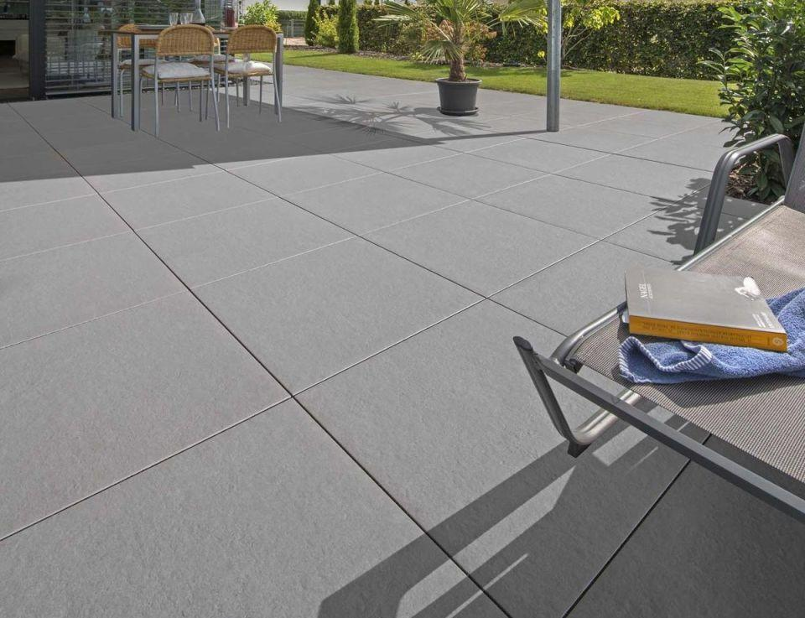

GTIN:

4024991842780

HAN:

6526704

Belastbarkeit

befahrbar, begehbar

Bewertungsgruppe Rutschgefahr

R 11

Farbton

grau

Oberfläche

strukturiert

Werkstoff

Betonwerkstein, Granitkeramik

Breite (mm)

300,00

Länge (mm)

600,00

Chemische Beständigkeit

tausalzbeständig

Erfüllt Richtlinie

RiBoN

Eigenschaften

resistent gegen Schimmel, Moos, Flechten etc.